**Последовательность в работе над звуками**

## Классическая артикуляционная гимнастика

#### Классические артикуляционные упражнения.

(Из книги Е.Г. Карельской «Растим говорунов». Изд. «Дрофа» М. 2007)

##### 1. Учимся правильно выполнять артикуляционные упражнения

Освоив основные движения артикуляционных органов (губ, языка, щёк, нижней челюсти), ребёнку будет намного проще справиться и с правильной артикуляцией звуков.

Выполнять артикуляционные упражнения следует перед зеркалом: ребёнок должен визуально контролировать работу своих речевых органов.

Не бросайте работу даже если не всё будет получаться правильно. В каждом деле важны умения и навыки. А они приобретаются не сразу . На одно занятие с ребёнком в домашних условиях берите 2-3 упражнения . Продолжительность тренировки – до 15-20 минут. Начните с 5 минут и постепенно увеличивайте продолжительность занятий.

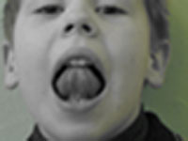**«Язык-кисточка»**

##### 2. Упражнение для языка и нижней челюсти «Язык-кисточка»

Ребёнок должен войти в роль маляра. Его язык превращается в кисточку: во рту надо делать ремонт! Потолки в домике Язычка высокие, поэтому рот надо раскрыть как можно шире. Язычок-кисточка тянется вверх и красит потолок-нёбо вдоль и поперёк. Обязательное условие: кончик языка крепко прижимается к поверхности нёба, иначе «потолок окажется не прокрашенным»! И ещё: «двери» в домике (зубы, губы) закрывать нельзя!

Закончив покраску потолка-нёба, язык –кисточка красит и двери-зубки, и двери-губки с наружной и внутренней стороны.

Это упражнение динамическое

##### ﻿3. Упражнение для языка и нижней челюсти «Язык-барабанщик»

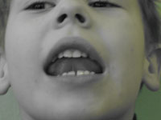«Язык-барабанщик»

Ребёнок знает, что барабан не зазвучит, пока по нему не ударить специальной барабанной палочкой? Теперь языку предстоит выполнять её роль: кончик языка стучит за верхними резцами по бугоркам-альвеолам: ды-ды-ды-ды-ды-…. (как можно дольше!). Очень часто сразу же после первого «ды» рот ребёнка закрывается… Этого не должно быть! Тем не менее, если это происходит, поставьте сбоку во рту, между коренными зубами, чисто вымытый палец ребёнка. Почему не палец родителя или педагога? Свой палец ребёнок точно не будет кусать, а вот чужой может изрядно пострадать…

Это тоже динамическое упражнение.

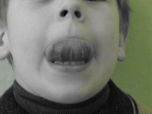**Упражнение для языка«Болтун-болботун»**

##### 4. Упражнение для языка «Болтун-болботун»

Сначала объясните ребёнку, кто такой «болтун», ведь язычку предстоит в него превратиться.

Чтобы это превращение прошло успешно, надо сделать язык широком-широким! Не получается? Путь ребёнок положит язык на нижнюю губу и пошлёпает, «накажет» его , произнося при этом: «пя-пя-пя-пя…». Теперь язык стал послушным и широким? Самое время превращать его в болтуна-болботуна! Широкий язык выбрасывается изо рта и бьёт по верхней губе, издавая характерные звуки: «бл-бл-бл-бл- …».

У этого упражнения есть и другое название: «Индюк». Ведь правда же, похоже на то, как болбочет рассерженный индюк?

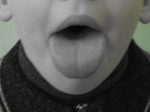**Упражнение для языка и нижней челюсти«Печём блинчики»**

##### 5. Упражнение для языка и нижней челюсти «Печём блинчики»

Кто сказал, что блинчики можно испечь только на сковородке? На нижней губе они тоже неплохо получаются, особенно если в качестве «блинчика» выступает сам язычок!

Итак, «печём блинчики». Рот приоткрыт, губы не напряжены и расслаблены. Широкий, плоский язык-блинчик спокойно лежит ни нижней губе: остывает… Удерживать это положение не менее 10 секунд. Один блинчик остыл? Печём второй, третий, четвёртый… Одним словом, пока не устанем.

Это упражнение – статическое.

##### 6. Упражнение для языка «Вкусно!!!»

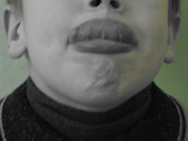Упражнение для языка«Вкусно!!!»

Блинчики испекли? Поели? Ах, как же было вкусно!!! А ели-то, наверное, со сметаной или с вареньем? Вот и перемазали верхнюю губку. Теперь с верхней губы надо слизать остатки варенья или сметаны.

Облизываем верхнюю губу широким языком движением сверху-вниз. Рот при этом приоткрыт, а нижняя губа не помогает, не «подсаживает» язык. К сожалению, ребёнку не всегда удаётся правильно выполнить это упражнение: нижняя губа не слушается… Достичь желаемого результата удаётся после нескольких неудачных попыток.

Это упражнение ещё называется «Вкусное варенье», оно – динамическое.

##### 7. Упражнение для языка и нижней челюсти «Волна»

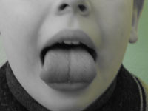Упражнение для языка и нижней челюсти«Волна»

Ребёнок видел морскую волну? Она то накатывает на берег, то убегает от него.

Вот сейчас – волна как раз «накатила». Рот широко открыт. Кончик языка крепко упирается в нижние резцы. Прилив… Подержав какое-то время язык в этом положении , убрать его глубоко-глубоко в рот. Отлив. …

Повторить это чередование несколько раз.

Это упражнение - динамическое.

Если выполнить только первую часть упражнения, название его можно изменить на «Горочку», «Катушечку». В отличие от «Волны», эти упражнения - статические.

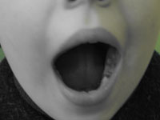**Упражнение для языка и нижней челюсти«На море штиль»**

##### 8. Упражнение для языка и нижней челюсти «На море штиль»

Море бывает не только бурным, но и спокойным. А вот может ли быть какое-то время спокойным язык ребёнка?

Рот открыт. Язык укладывается на дно ротовой полости и становится абсолютно неподвижным.

При всей простоте, упражнение очень сложное! В этом родители и педагоги могут убедиться, заглянув в рот ребёнка. В мышцах языка – подёргивания и «зыбь»? Ведь так? Добиваемся полного «штиля»!

Упражнение статическое.

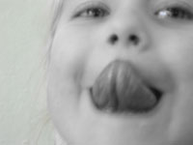**Упражнение для языка «Доберёмся до вершины!»**

##### 9.  Упражнение для языка  «Доберёмся до вершины!»

Для постановки звуков очень важна «растяжка» языка. Как её добиться? Постоянными тренировками!

Ребёнок растёт? Вот и язык должен «расти», вытягиваясь вверх, к носу. Трудно? Очень трудно! Губы каменеют, язык синеет… Но только так можно добраться до «вершины» (носа), пусть и не с первого, и даже не с сотого раза.

Упражнение на «растяжку».

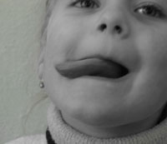**Упражнение для языка «Маятник» (1)**

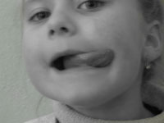**Упражнение для языка «Маятник» (2)**

##### 10.Упражнение для языка «Маятник»

Язык-маятник отклонять то в одну, то в другую сторону (как показано на фотографиях слева и справа). Вот так и чередовать: «тик-так, тик-так, …». Тикают ходики на стене, движется узкий, длинный язычок им в такт: из стороны в сторону, дотрагиваясь кончиком то до правой, то до левой щёчки… Тренируется. Становится сильным и ловким.

Это упражнение ещё называется «Часики».

Упражнение динамическое, делается под счёт «раз-два, раз-два…»

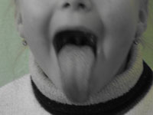**Упражнение для языка и нижней челюсти «Лиана» («Корешок»)**

##### 11. Упражнение для языка и нижней челюсти «Лиана» («Корешок»)

Тоже упражнение на растяжку.

Лиана (корешок) растёт, растёт, опускаясь всё ниже и ниже (до самого края подбородка!).

Вот как вытянулась (вытянулся)!!!

##### 12.

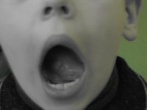**Упражнение для языка и нижней челюсти «Карусель»**

##### Упражнение для языка и нижней челюсти «Карусель»

Что такое карусель, знает любой ребёнок! Кто ж на ней не катался!? Вот и язычок сейчас приобщится к этому интереснейшему занятию.

Кончик языка ставится на самый последний нижний коренной зуб и совершает во рту широкие круговые движения по верхушкам всех нижних зубов сначала в одну, а затем в другую сторону. Не правда ли, увлекательно?

В каждую сторону делается не менее пять круговых движений.

Упражнение динамическое.

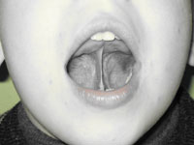**Упражнение для языка и нижней челюсти «Грибок»**

##### 13.Упражнение для языка и нижней челюсти «Грибок»

А сейчас вместе с язычком отправимся «по грибы». Впрочем, язычок и сам не прочь выполнить роль «гриба». Вся его широкая поверхность присасывается к нёбу, - это будет шляпка. А вот и ножка, – растянувшаяся подъязычная связка-уздечка. Удерживать это положение под счёт максимально долго.

ВАЖНО! При выполнении упражнения губы не должны напрягаться. Рот широко раскрыт. Язык в форме гриба должен быть абсолютно симметричным! Он именно прилипает, присасывается к нёбу, а не просто поднимается вверх. Подъязычная связка максимально натянута.

Это упражнение всегда предваряет постановку звука [**Р**]. Пока оно не будет получаться идеально, - звука [**р**] – не будет!!!

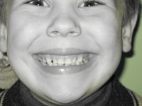**Упражнения для губ «Улыбка», «Заборчик»**

##### 14. Упражнения для губ «Улыбка», «Заборчик»

Губы ребёнка растянуты в естественной улыбке. Зубы сжаты. Все передние зубы, клыки и часть коренных зубов хорошо видны.

Удерживать это положение под счёт максимально долго (не менее 10 секунд).

Упражнение статическое.

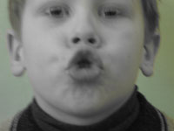**Упражнение для губ «Хоботок»**

##### 15. Упражнение для губ «Хоботок»

До этого мы изображали всё больше неодушевлённые предметы. А теперь предстоит изобразить слона, вернее, его хобот. Для этого надо   крепко сжать зубы, а губы вытянуть как можно дальше вперёд. Если у ребёнка это не будет получаться, подержите перед его губами конфету или чупа-чупс. Вот уж тогда его губы вытянутся по максимуму!

Удерживать это положение под счёт максимально долго (не менее 10 секунд).

Упражнение статическое. Но на растяжку.

Очень хорошо чередовать его с упражнением «Заборчик». Под счёт «раз-два». Упражнение тогда приобретает динамизм!

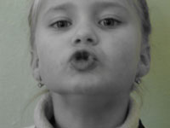**Упражнение для губ «Бутончик»**

##### 16. Упражнение для губ  «Бутончик»

Зубы сжаты, губы вытянуты и сложены в виде бутончика цветка. Упражнение похоже на предыдущее ("Хоботок"), но губы более сжаты.

Удерживать это положение под счёт (не менее 10 секунд).

Упражнение статическое.

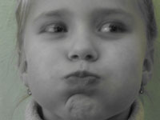**Упражнение для щёк и губ «Шарик»**

##### 17. Упражнение для щёк и губ «Шарик»

Раздуть щёки наподобие воздушного шарика (по максимуму). Удерживать в таком положении несколько секунд. Затем шарик начинает постепенно «сдуваться».

Делаем это постепенно, очень медленно, выпуская воздух сквозь сжатые губы.

Упражнение как на артикуляцию, так и на дыхание.

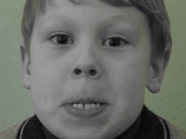**Упражнение для нижней челюсти и для губ «Расчёска»**

##### 18. Упражнение для нижней челюсти и для губ «Расчёска»

Двигаем нижней челюстью вперёд-назад, и как бы «причёсываем» верхнюю губку нижними резцами.

Делаем не менее 10 движений.

Упражнение динамическое, очень помогает при исправлении неправильного прикуса (прогении и прогнатии).

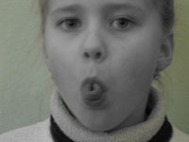**Упражнение для губ и языка «Дудочка»**

##### 19. Упражнение для губ и языка «Дудочка»

Язык сначала лежит на нижней губе (как в упражнении «Блинчик», затем – сворачивается в «трубочку». Губы при этом округляются и помогают языку свернуться. Проделать не менее 5 раз.

Не факт, что упражнение получится с первого раза. Но с сотой попытки точно должно получиться!

Упражнение динамическое и статическое одновременно: трубочку надо удерживать какое-то время. Высший пилотаж, - когда в эту трубочку ребёнок сможет ещё и подуть. Тогда это упражнение будет ещё и на дыхание.

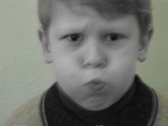**Упражнение для губ и нижней челюсти «Хомячок»**

##### 20. Упражнение для губ и нижней челюсти «Хомячок»

Похоже на упражнение «Шарик». Но в упражнении «Хомячок» надо пожевать, не разжимая при этом губ и раздув щёки. Поверьте, это очень сложно! Нижняя челюсть двигается ритмично.

Продолжительность упражнения не менее 10-15 секунд.

Упражнение динамическое.

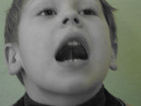**Упражнение для языка и нижней челюсти «Копытца»**

##### 21.Упражнение для языка и нижней челюсти «Копытца»

На фотографии положение языка, как в упражнении «Грибок». Но «Грибок» – статическое упражнение, а «Копытца» - динамическое. Надо звонко «поцокать» языком о нёбо.

Здесь – несколько вариантов:

- цокать кончиком языка на альвеолах за верхними резцами;

- цокать кончиком языка в углублении твёрдого нёба;

- цокать кончиком языка на мягком нёбе (в глубине рта);

- цокать с «оттяжкой» всей поверхностью языка;

- цокать во всех этих положениях при неподвижной нижней челюсти;

- цокать во всех этих положениях, активно двигая нижней челюстью.

Ещё одно название этого упражнения – «Лошадка».

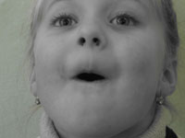**Упражнение для губ «Воронка» (2)**

**Упражнение для губ «Воронка» (1)**

##### 22. Упражнение для губ «Воронка»

Упражнение состоит из 2-х частей (см. фото) . Сначало губы, как в упражнении «Бутончик», вытянуты вперёд в виде небольшой «воронки».

А потом губы втягиваются в рот и как бы «заворачиваются» за губы.Чередовать эти положения губ медленно, под счёт (раз-два) несколько раз (от пяти и больше). Ещё одна важная деталь: когда губы вытянуты вперёд, - зубы сжаты. При втягивании губ в ротовую полость зубы размыкаются. Здесь два статических положения чередуется с динамической сменой. Важно всё делать очень чётко.

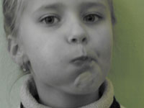**Упражнение для губ и щёк «Полощем рот»**

##### 23. Упражнение для губ и щёк  «Полощем рот»

Губы плотно сжаты. Набрать воздух в ротовую полость и «полоскать» им рот по очереди, двумя способами:

-перекатывая воздух за щеками;

-полоща рот воздухом, направлять его за губы, с передней стороны зубов (но губы при этом не разжимать!).

Очень часто дети не набирают воздух за щёки, а просто двигают губами из стороны в сторону. Это неправильное выполнение упражнения. Проверить: есть ли воздух за щеками очень просто: надо надавить на щёчку. Если воздух есть, «шарик лопнет»!

##### 24.Упражнение для губ и щёк «Шарик лопнул!»

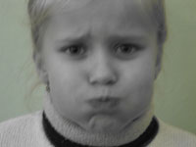**Упражнение для губ и щёк «Шарик лопнул!»**

Вот на такие щёчки и следует надавить пальцем...

И тогда: «Хлоп!», - шарик лопнет!

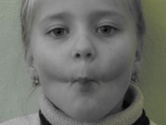**Упражнение для щёк и губ «Тощий Кощей»**

##### 25. Упражнение для щёк и губ «Тощий Кощей»

Втягиваем щёки в рот между разомкнутыми зубами, изображая худющего-прехудющего злодея.

Получилось?

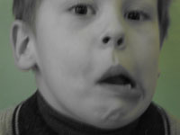**Упражнение для нижней челюсти «Засов» (1)**

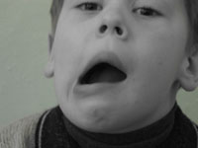**Упражнение для нижней челюсти «Засов»(2)**

##### 26. Упражнение для нижней челюсти «Засов»

 Нижняя челюсть двигается из стороны в сторону (см.фото 1 и 2)

 Упражнение динамическое.

Но не перестарайтесь: можно вывихнуть челюсть!

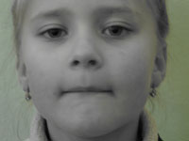**Упражнение для губ и нижней челюсти «Прятки с губками» (прячем нижнюю губку).**

##### 27. Упражнение для губ и нижней челюсти «Прятки с губками» (прячем нижнюю губку).

"Спрятать" нижнюю губку, прикусив её верхними резцами. Расслабленная верхняя губа при этом как бы «нависает» над подбородком. Удерживать в этом положении не менее 5 секунд.

Упражнение статическое.

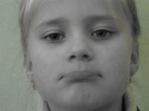**Упражнение для губ и нижней челюсти «Прятки с губками» (прячем верхнюю губку)**

##### 28. Упражнение для губ и нижней челюсти «Прятки с губками» (прячем верхнюю губку)

Верхнюю губку прикусываем нижними зубами, а сверху ещё прикрываем нижней губой. Нижнюю губку, для надёжности, тянем высоко-высоко: к носу. Удерживаем в этом положении не менее 5 секунд.

Упражнение статическое.

А теперь это упражнение чередуем с предыдущим: прячем по очереди то нижнюю, то верхнюю губки. Упражнение становится динамичным!

##### 29. Упражнение для губ и нижней челюсти «Прятки с губками» (прячем обе губки)

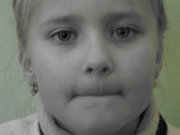**Упражнение для губ и нижней челюсти «Прятки с губками» (прячем обе губки)**

Одновременно втянуть в полость рта нижнюю и верхнюю губы и слегка сжать их передними резцами. Обе губы должны хорошенько «спрятаться»: их не должно быть видно. Удерживать это положение не менее 5 секунд.

Упражнение статическое.